Priorización de Incidentes de Seguridad Ciudadana
El Porvenir, Trujillo
Reporte técnico de entrenamiento y evaluación de modelos
Generado automáticamente el 2026-07-08 06:22

1. Resumen ejecutivo
Se entrenaron y compararon 5 modelos de clasificación (3 clásicos: Regresión Logística, Random Forest y LightGBM; 2 híbridos: Stacking con meta-modelo MLP, y una red neuronal MLP optimizada con Algoritmo Genético) para predecir la prioridad (ALTA/MEDIA/BAJA) de incidentes reportados en El Porvenir, Trujillo. La validación se realizó con RepeatedStratifiedKFold (n_splits=5, n_repeats=1).
El modelo con mejor desempeño promedio fue LightGBM (F1-macro = 0.8603).

2. Tabla comparativa de modelos
Modelo | fold | accuracy | precision_macro | recall_macro | f1_macro | roc_auc_macro | tiempo_entrenamiento_s
Hibrido1_Stacking_MLP | 2.0000 | 0.8965 | 0.8719 | 0.8506 | 0.8577 | 0.9385 | 50.3645
Hibrido2_GA_MLP | 2.0000 | 0.8922 | 0.8622 | 0.8502 | 0.8550 | 0.9371 | 24.2105
LightGBM | 2.0000 | 0.8996 | 0.8785 | 0.8521 | 0.8603 | 0.9391 | 3.3000
Random_Forest | 2.0000 | 0.8994 | 0.8782 | 0.8517 | 0.8600 | 0.9382 | 6.3175
Regresion_Logistica | 2.0000 | 0.8991 | 0.8775 | 0.8518 | 0.8599 | 0.9337 | 0.1960

3. Figuras

3.1 Curvas ROC (One-vs-Rest)
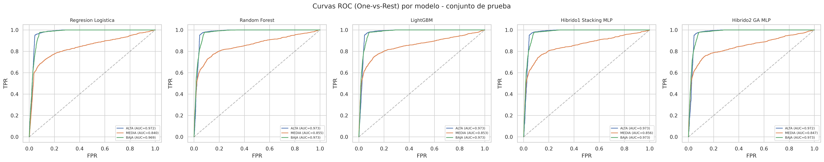

3.2 Matrices de confusión
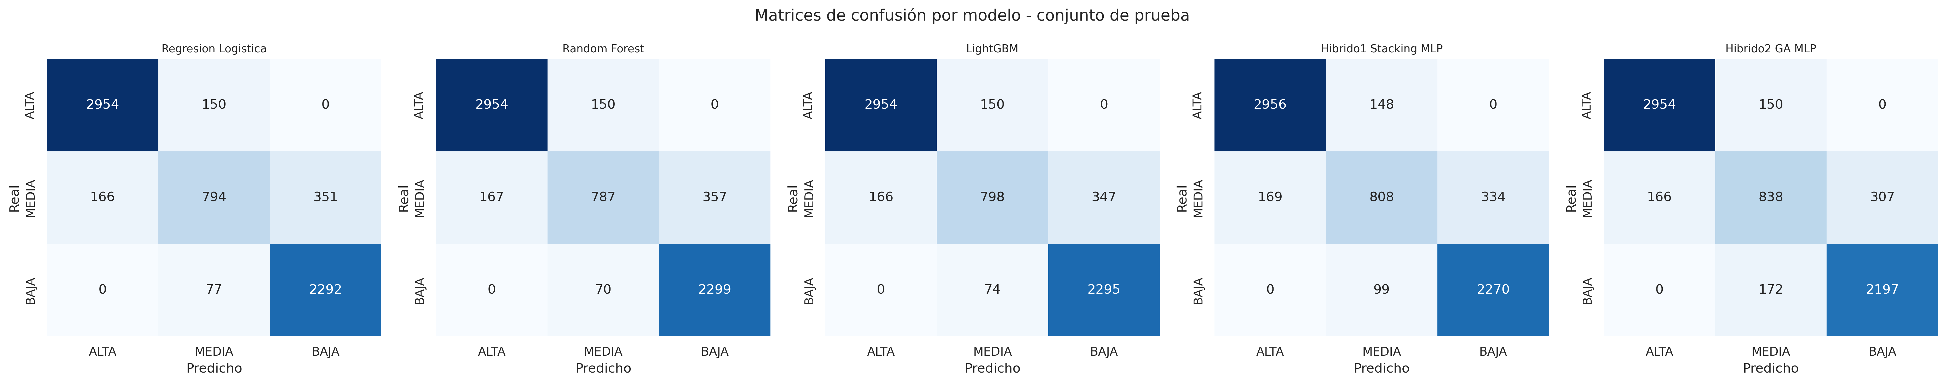

3.3 Importancia de variables
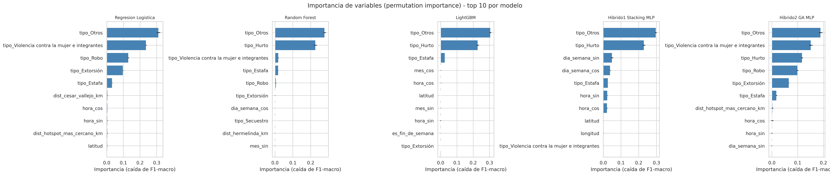

3.4 Comparación de métricas y tiempos
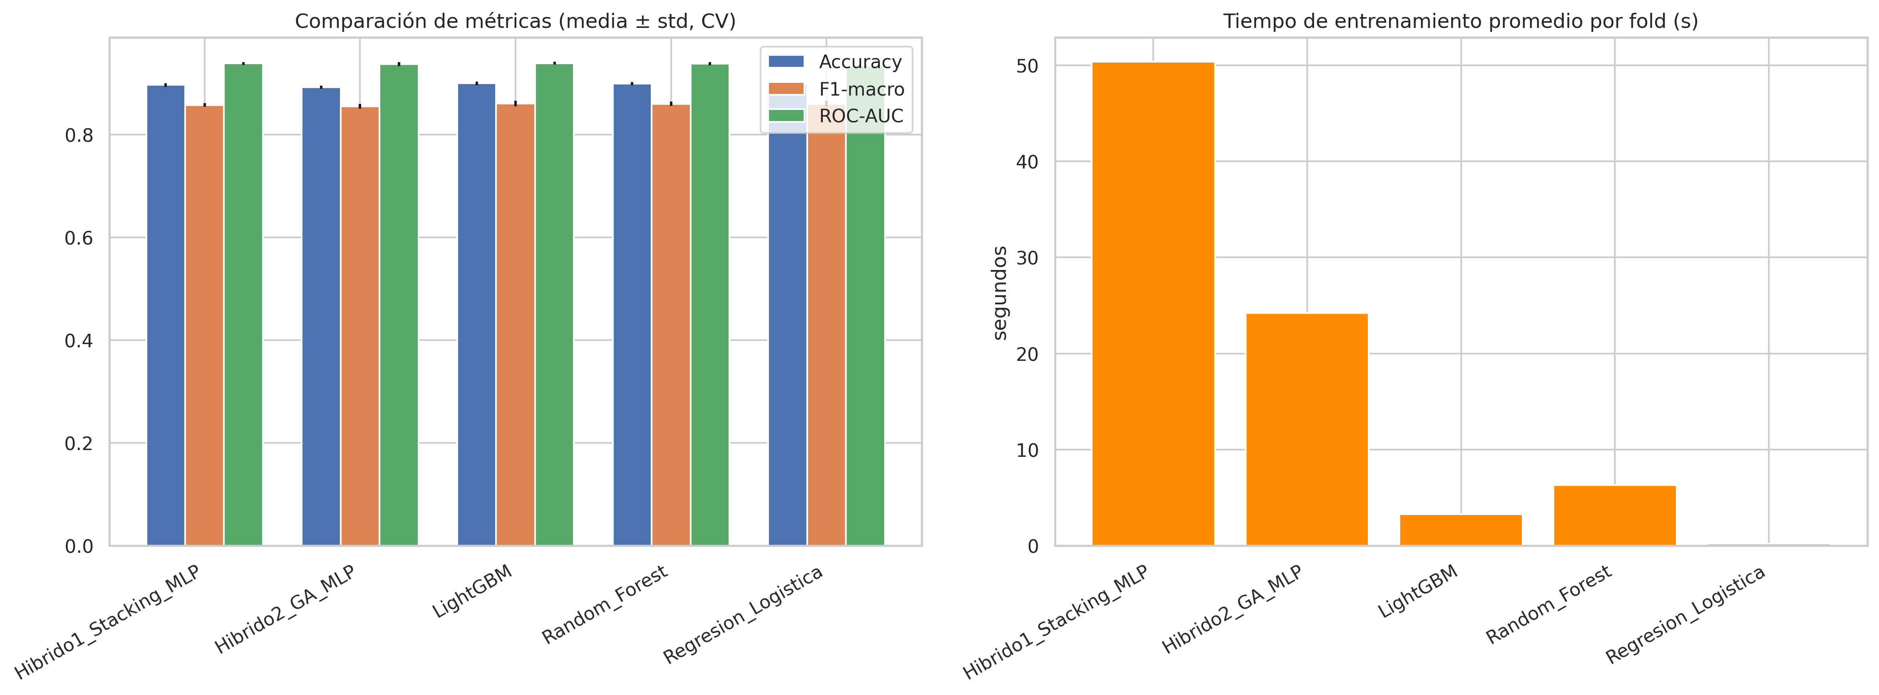

3.5 Distribución de F1-macro por modelo
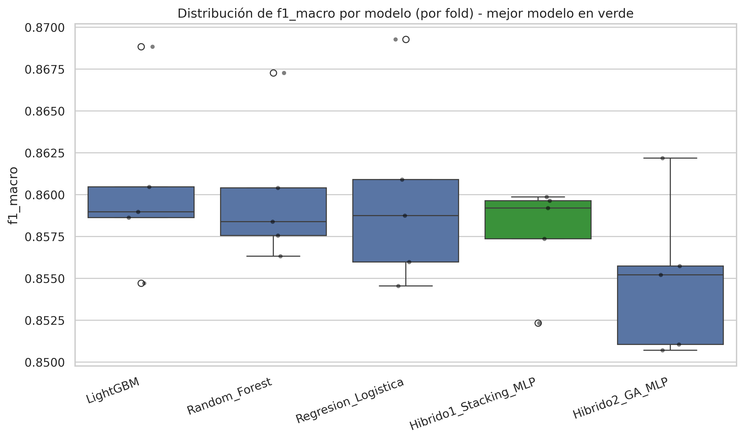

4. Hiperparámetros óptimos
logistic_regression: {'C': 1.0, 'penalty': 'l2', 'solver': 'lbfgs'}
random_forest: {'max_depth': 10, 'min_samples_split': 5, 'n_estimators': 150}
lightgbm: {'n_estimators': 282, 'num_leaves': 23, 'learning_rate': 0.012151617026673379, 'max_depth': 12, 'min_child_samples': 39, 'random_state': 42, 'verbose': -1, 'n_jobs': 1}

5. Validación estadística
Prueba de Friedman sobre F1-macro: χ²=11.5200, p=0.0213 (significativo a α=0.05, con 5 folds).
Solo hay 5 folds (bloques). Para Friedman/Nemenyi se recomienda >=10 bloques para tener potencia estadística razonable; con menos, un resultado 'no significativo' puede deberse a falta de potencia y no a que los modelos sean realmente equivalentes. Sube N_REPEATS en train_models.py si tienes más cómputo disponible.
Comparaciones pareadas de Wilcoxon (corrección de Holm-Bonferroni):
- • Hibrido1_Stacking_MLP vs Hibrido2_GA_MLP: p_holm=1.0000
- • Hibrido1_Stacking_MLP vs LightGBM: p_holm=0.8750
- • Hibrido1_Stacking_MLP vs Random_Forest: p_holm=1.0000
- • Hibrido1_Stacking_MLP vs Regresion_Logistica: p_holm=1.0000
- • Hibrido2_GA_MLP vs LightGBM: p_holm=0.6250
- • Hibrido2_GA_MLP vs Random_Forest: p_holm=0.6250
- • Hibrido2_GA_MLP vs Regresion_Logistica: p_holm=0.6250
- • LightGBM vs Random_Forest: p_holm=1.0000
- • LightGBM vs Regresion_Logistica: p_holm=1.0000
- • Random_Forest vs Regresion_Logistica: p_holm=1.0000

6. Conclusiones
El modelo LightGBM obtuvo el mejor F1-macro promedio en validación cruzada. Sin embargo, la prueba de Friedman/Wilcoxon debe consultarse antes de afirmar superioridad estadística, especialmente dado el número de folds usado en esta corrida (ver sección 5).

